Benutzeroberfläche

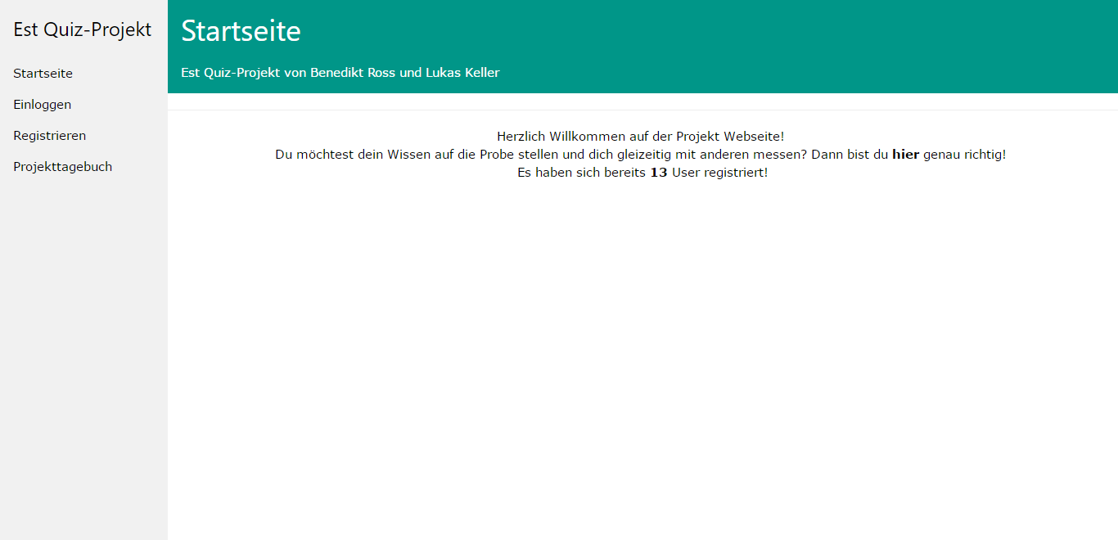
Die Startseite (index.php) wenn man nicht eingeloggt ist. Dort befindet sich ein kleiner Überblick, wie viele User bereits registriert sind und ein kleiner Text zur Begrüßung.

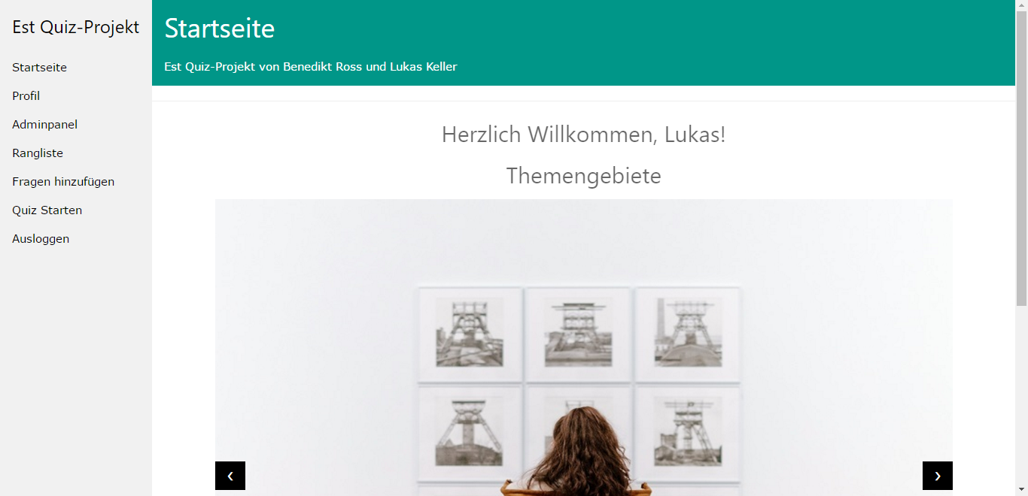
Die Startseite (index.php) wenn man eingeloggt ist. Zum einen wird man mit seinem gewählten Usernamen begrüßt und erhält, weiter unten, einen kleinen bildlichen Überblick, welche Themen man für das jeweilige Quiz nehmen kann.

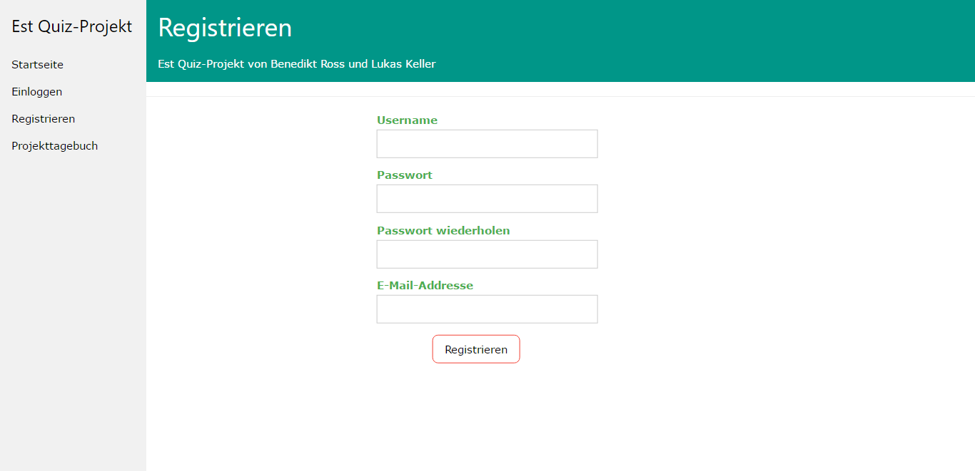
Die Registrierungsseite (register.php), falls man noch keinen Account registriert hat, kann man sich dort registrieren. Hierbei soll man das Formular sinngemäß ausfüllen, damit man sich einen Account erstellen kann. Bei falschen Angaben wird eine Fehlermeldung ausgegeben.

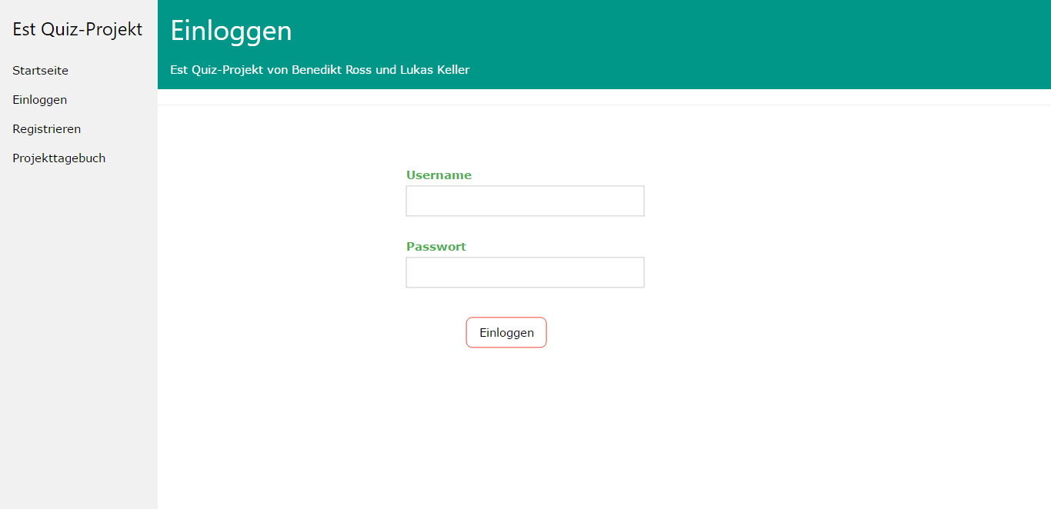
Hat man bereits einen Account registriert, kann man sich dort mit seinen Accountdaten einloggen und wird dann zur Startseite weitergeleitet, sofern die Accountdaten mit den Daten in der Datenbank übereinstimmen.

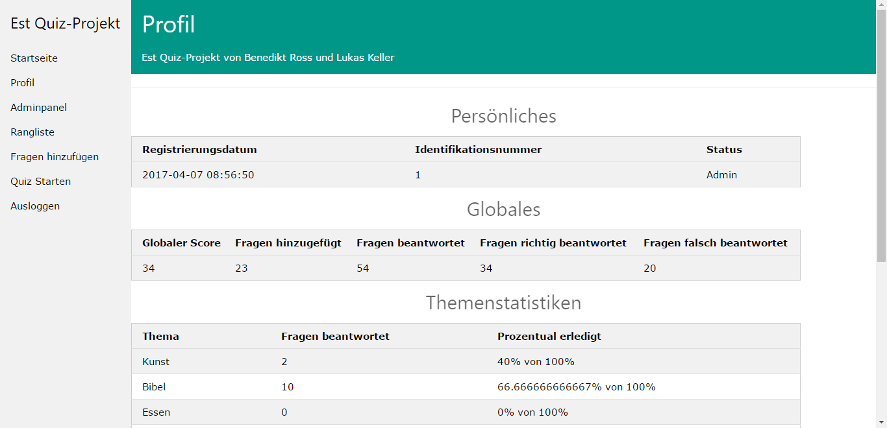
Das Profil (profil.php) beeinhaltet sämtliche Statistiken, welche du während dem Spielen erspielt hast, auch werden das Registrierungsdatum, sowie die Identifikationsnummer und der derzeitige Status (Rang) angegeben.

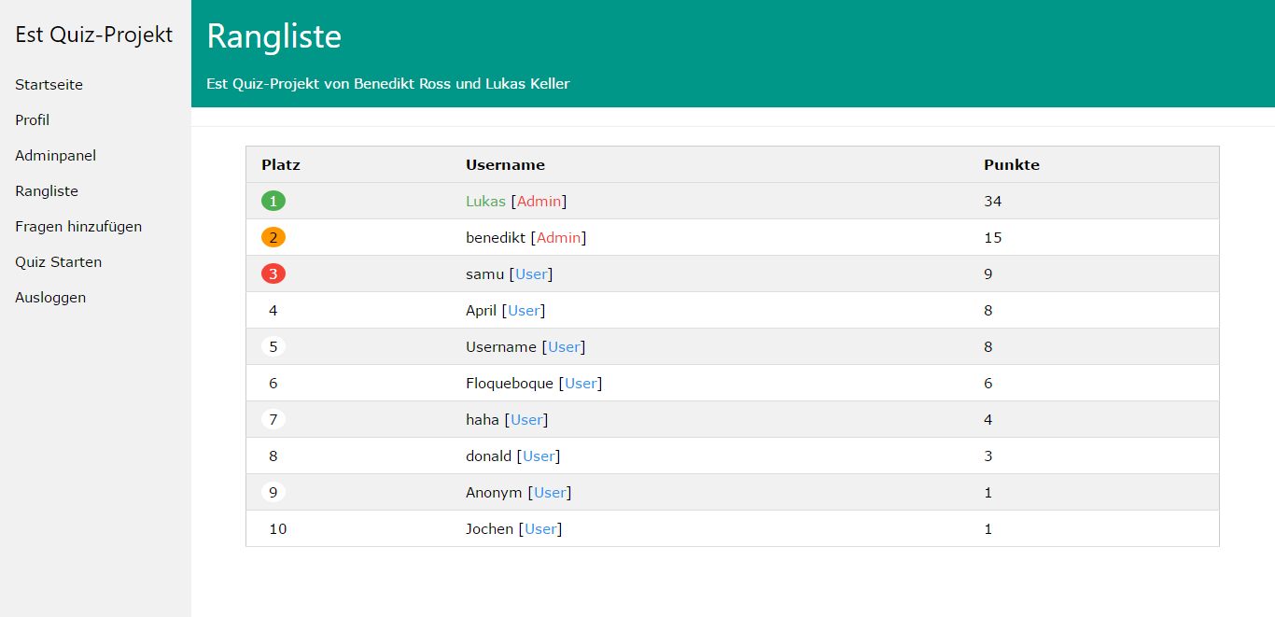
Die Rangliste (rank.php) beeinhaltet die besten 10 Spieler. Hierbei wird zuerst der Platz ausgegeben, dann der Name (Grün = man selbst), dahinter der Rang und zuletzt die Anzahl der Punkte, welche man sich erspielt hat.

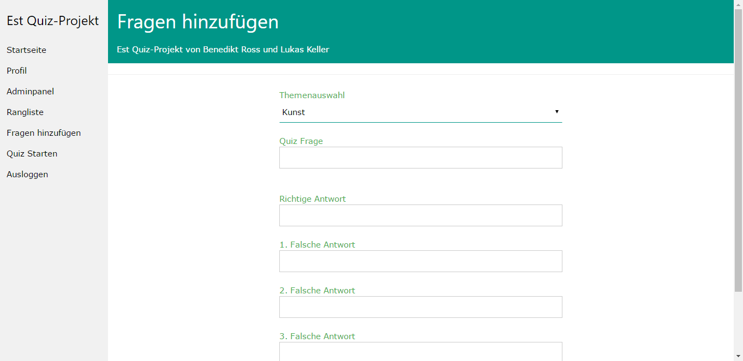
Die Seite (addquestion.php) um eigene Quiz-Fragen hinzuzufügen (falls man Admin ist) oder sie einzureichen (kein Admin). Hierbei wählt man zuerst das Themengebiet aus, dann die Quiz-Fragen und zuletzt die jeweiligen Antworten, wobei die erste Antwort die Richtige sein muss. Sobald alles ausgefüllt wurde, wird man zu einer Übersicht weitergeleitet, in welcher man seine Angaben sieht und diese falls nötig noch ändern kann oder sie dann einfach einfügt bzw. Einreicht.

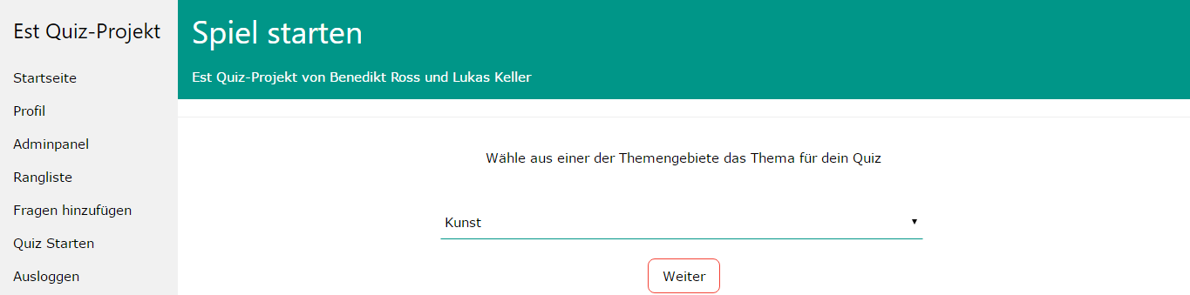
Das Spielprinzip (play.php), dort erhält man nun die Möglichkeit sein gewünschtes Themengebiet auszuwählen und dieses dann zu spielen. Falls in dem jeweiligen Themengebiet keine Fragen mehr zuverfügung stehen (alle bereits beantwortet) wird eine kleine Fehlermeldung ausgegeben.

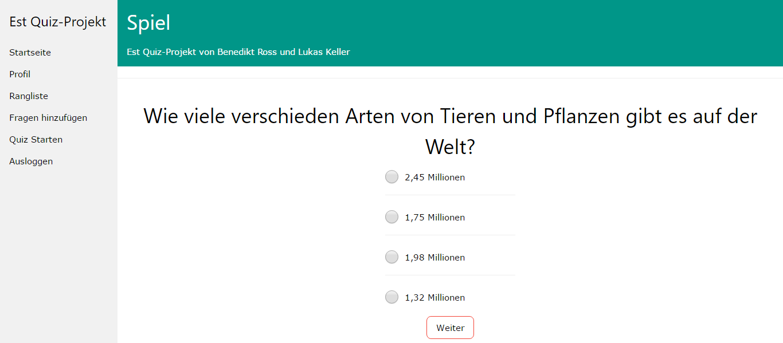
Hat man nun ein Themengebiet ausgewählt, geht es auch schon mit der ersten Quiz-Fragen los, nach 10 Fragen ist eine Runde beendet.

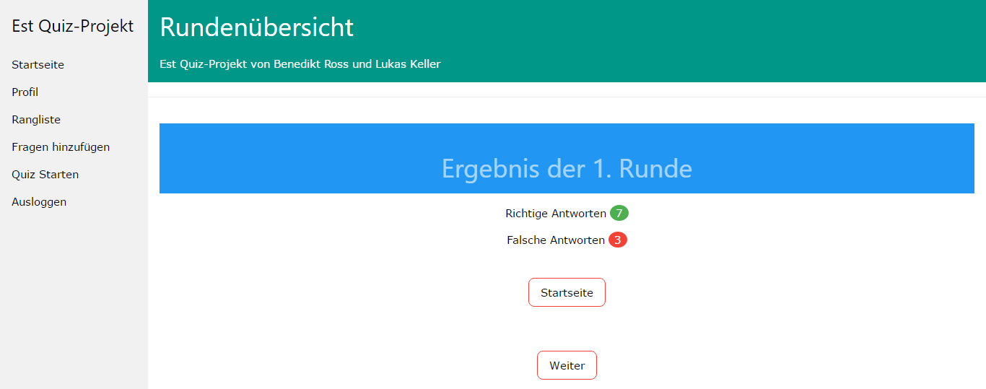
Hat man nun 10 Quiz-Fragen beantwortet, wird man auf die Spielübersicht (game_overview.php) weitergeleitet. Dort erhält man einen kleinen Überblick in welcher Spielrunde man gerade ist, wie viele Fragen man richtig beantwortet hat und wie viele man falsch beantwortet hat. Daraufhin kann man entweder zurück zur Startseite oder noch einmal eine neue Runde spielen.

